## Индивидуальный проект (Этап 2) Презентация

Прищепов Александр НПМбд-03-21 ## Введение: - Цель работы: обрести навыки в разработке и редактировании сайтов ## Ход работы: 1)Добавляем данные пользователя на сайт (рис 1,2,3):

рис 1:

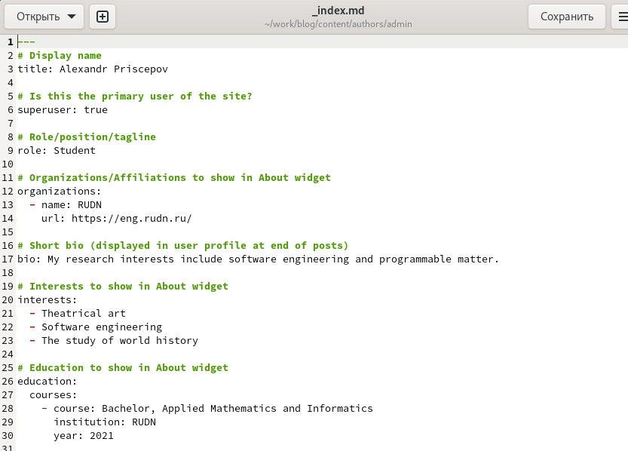

изображение

рис 2:

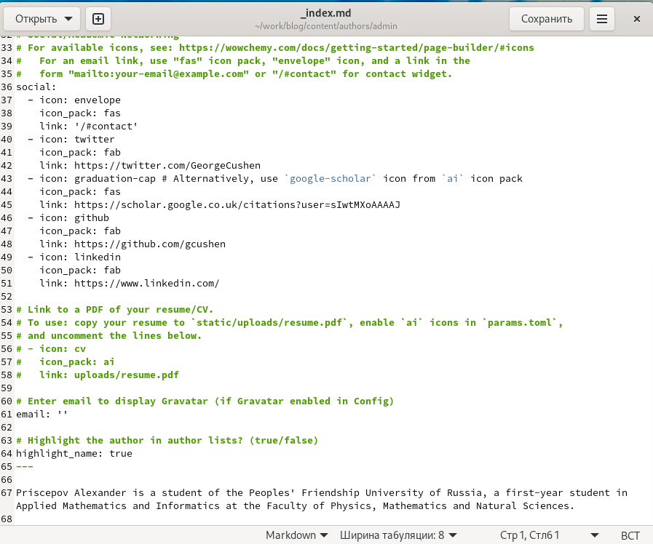

изображение

рис 3:

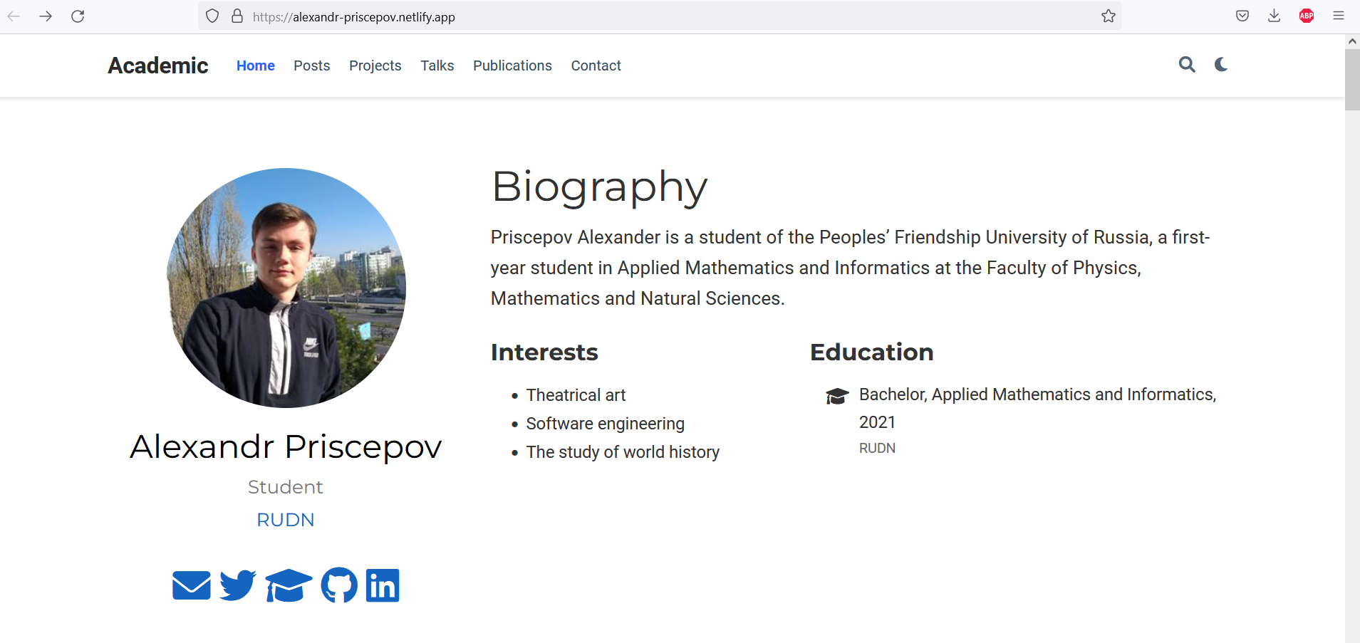

изображение

## 2)Создание первого поста (рис 4,5,6):

рис 4:

изображение

изображение

рис 5:

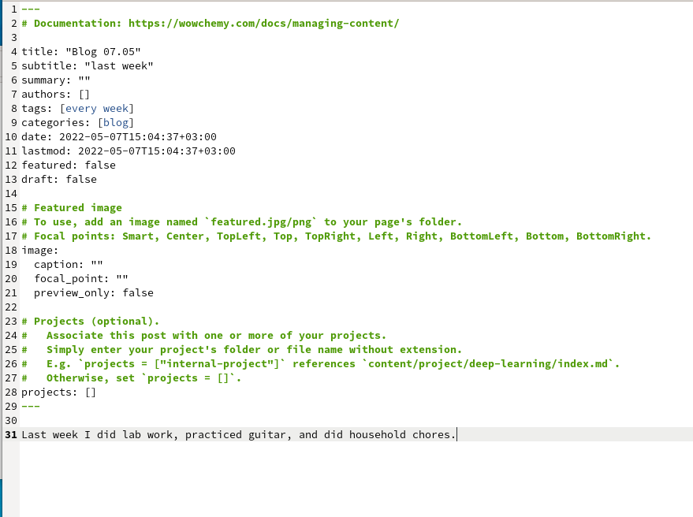

изображение

рис 6:

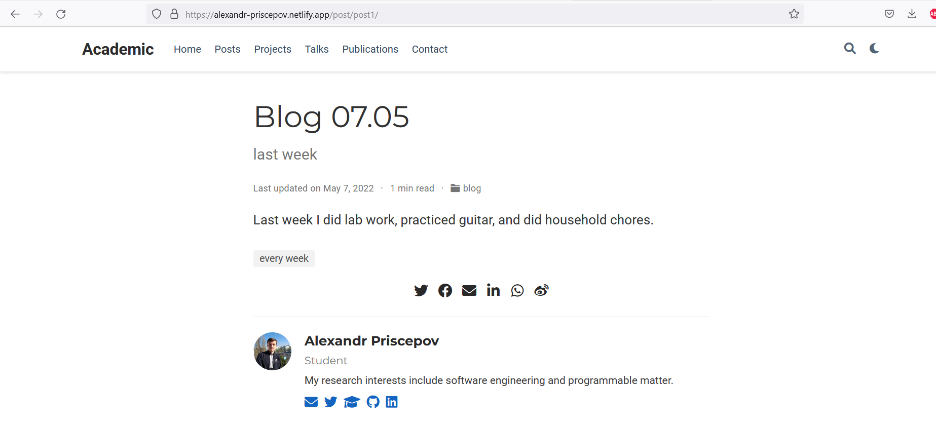

изображение

## 3)Создание поста на тему Управление версиями .git (рис 7,8,9):

рис 7:

изображение

изображение

рис 8:

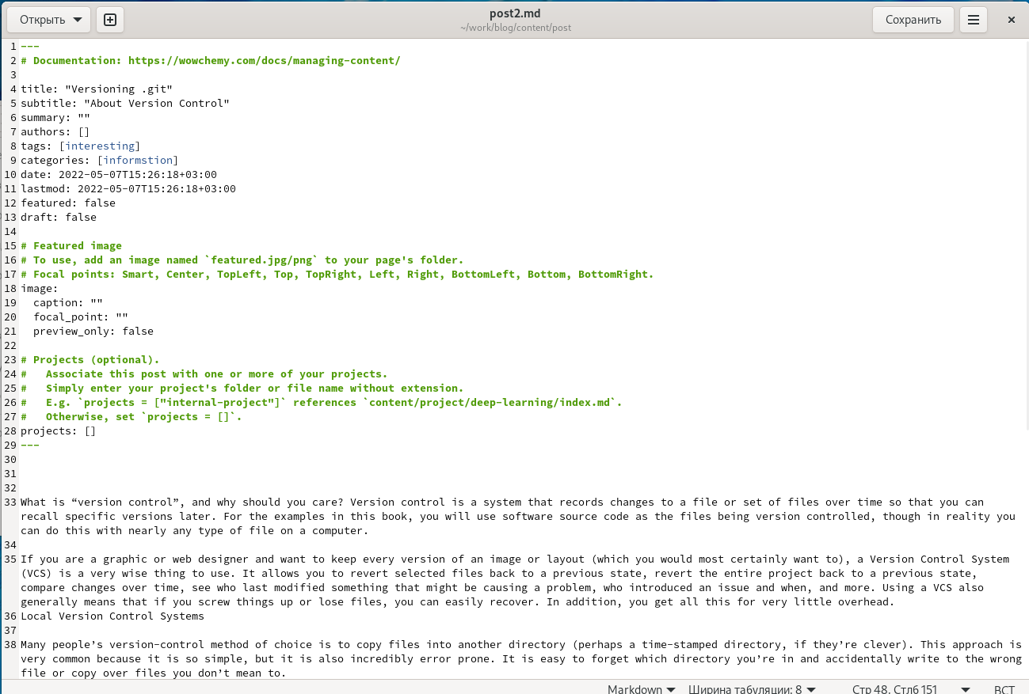

изображение

рис 9:

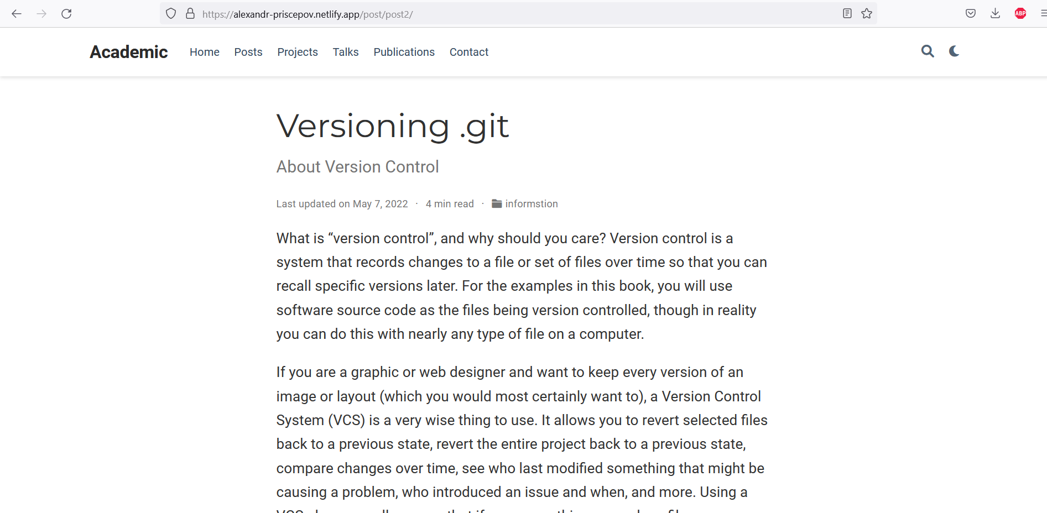

изображение

## Вывод:

-Мы завершили работу над 2 этапом проекта.